
Benutzerservice Forsten

Tab Active 3 - Geode

Geode
- in Field Maps als internen Provider einstellen -

Es besteht die Möglichkeit die Goede Antenne auch als Provider in Field Maps zu verbinden.
Hierzu muss immer erst die Geode App geöffnet und Verbunden werden. Erst wenn eine stabile Verbindung (die berechneten Koordinaten und der Correction Type sind gefüllt mit Daten) besteht, kann nach Field Maps gewechselt werden.

Achtung:
- Wenn der Provider in Field Maps eingerichtet wird verliert die Geode App die Verbindung
  - Dies ist aber unbedenklich, da die daten hierbei direkt an Field maps gesendet werden
- Wenn Das Geode nicht zur Verfügung steht muss der interne provider wieder geändert werden!
- Wenn die Verbindung verloren geht muss erst die Verbindung mit der Geode App wieder hergestellt werden und kann erst danach wieder mit Field Maps verbunden werden
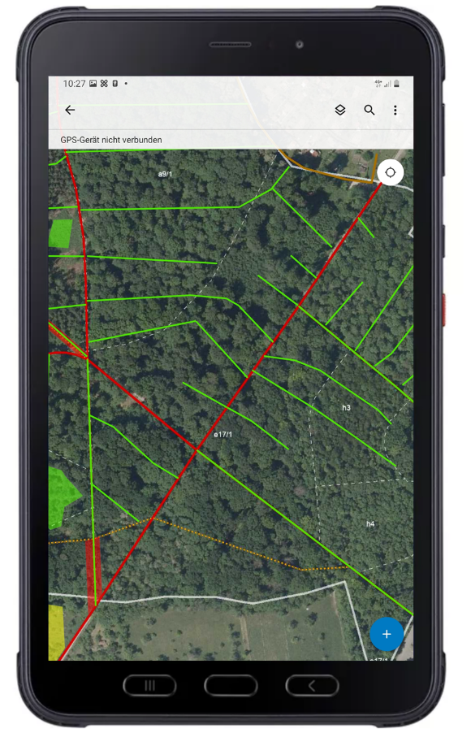
  - Wenn die Verbindung nicht automatisch wieder hergestellt wird muss auf den aktuellen Standort geklickt werden!

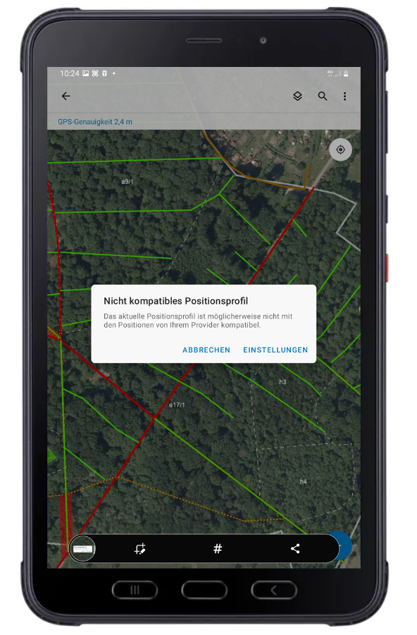
- Die Ntrip Verbindung kann in dieser Verwendung nicht aktiviert werden
  - Fehlermeldung siehe Screenshot
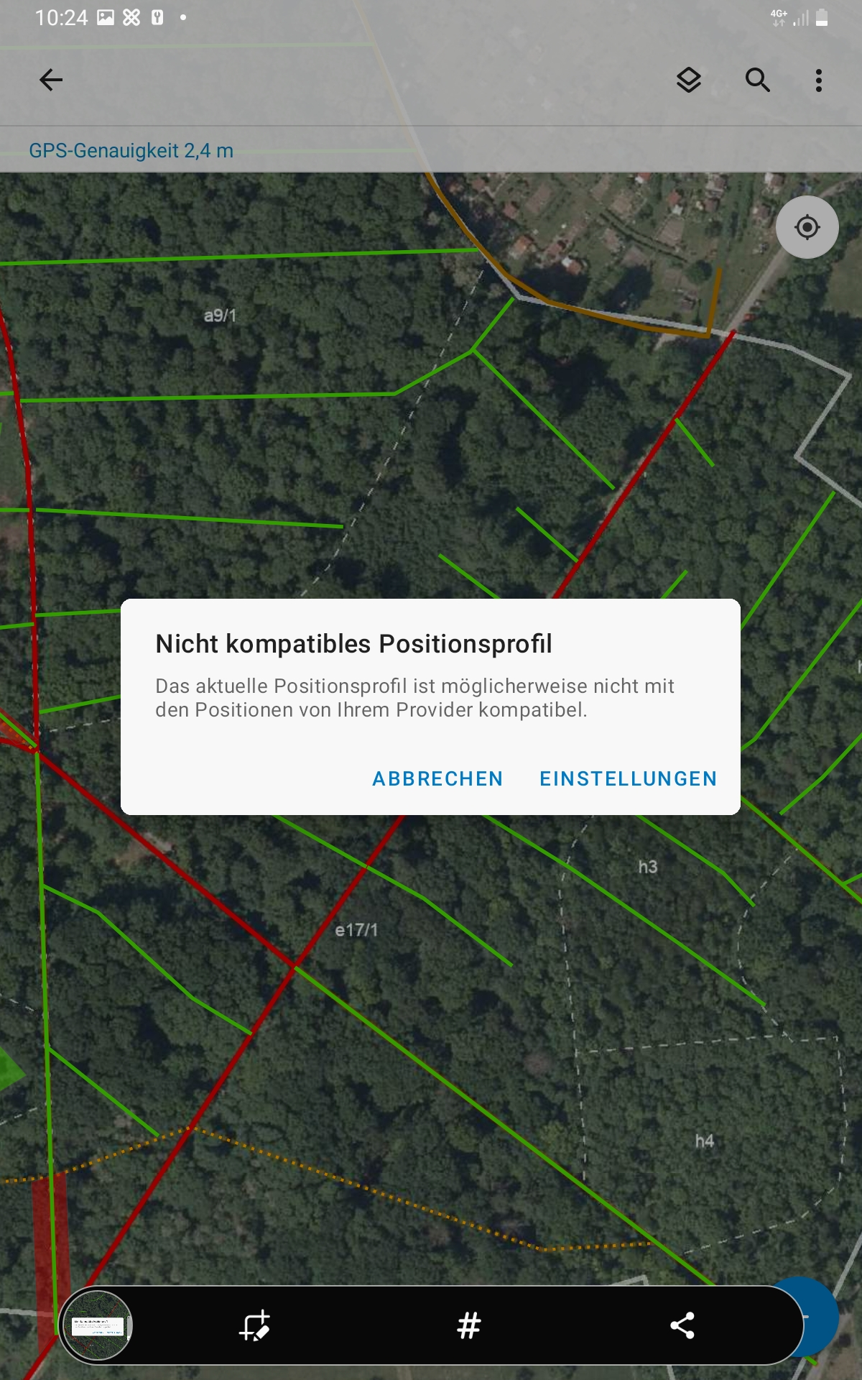

Einrichten der Provider Einstellungen:

- ) In die Einstellungen der Field Maps App (rechtes Männchen im Eck)
- ) in den Anbieter klicken
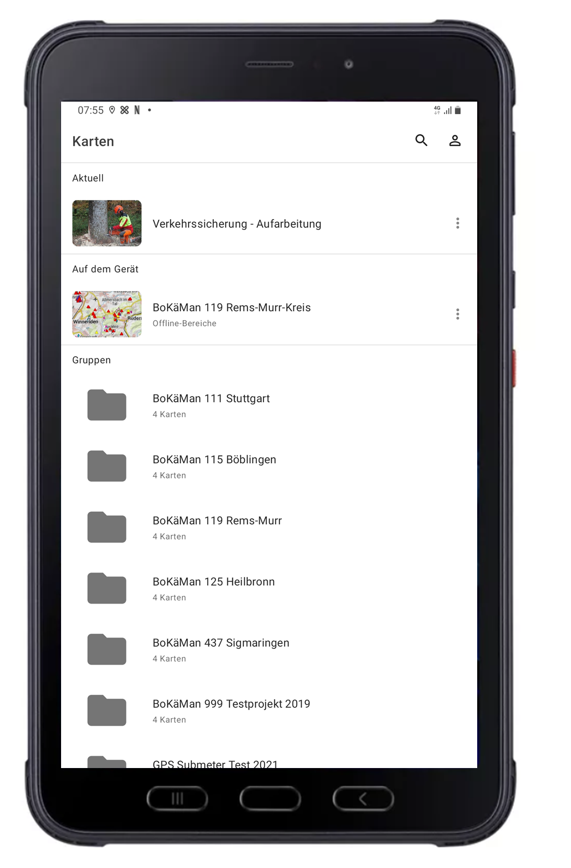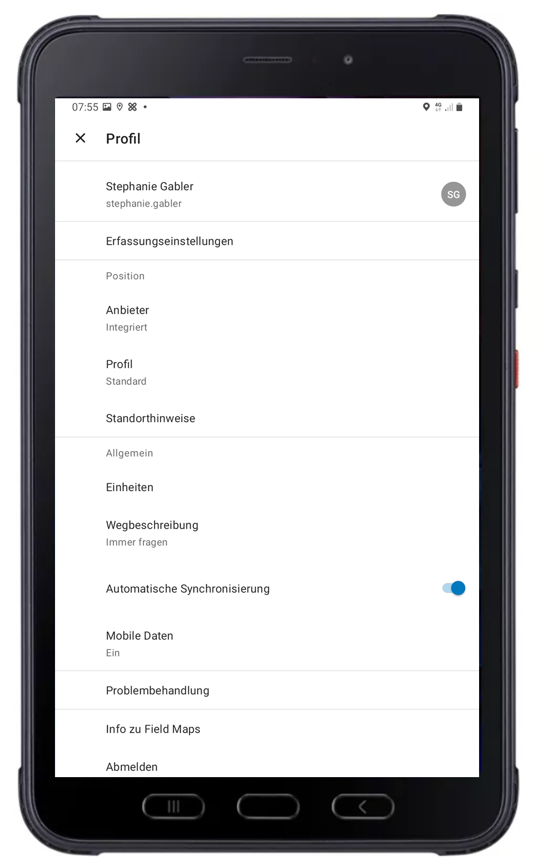
2)
1)
- ) Provider hinzufügen
- ) Provider auswählen, damit der Hacken rechts richtig gesetzt ist und auf weiter klicken
- ) auf Fertig klicken
- ) auf andere Provider auf das eingerichtet Geode klicken
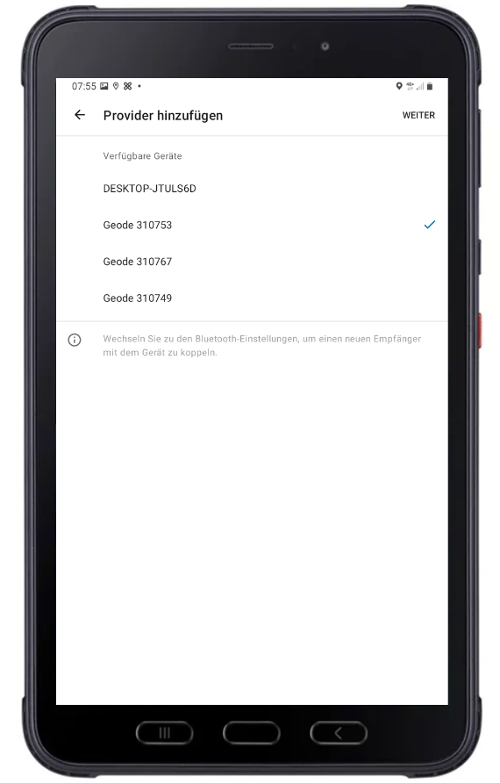
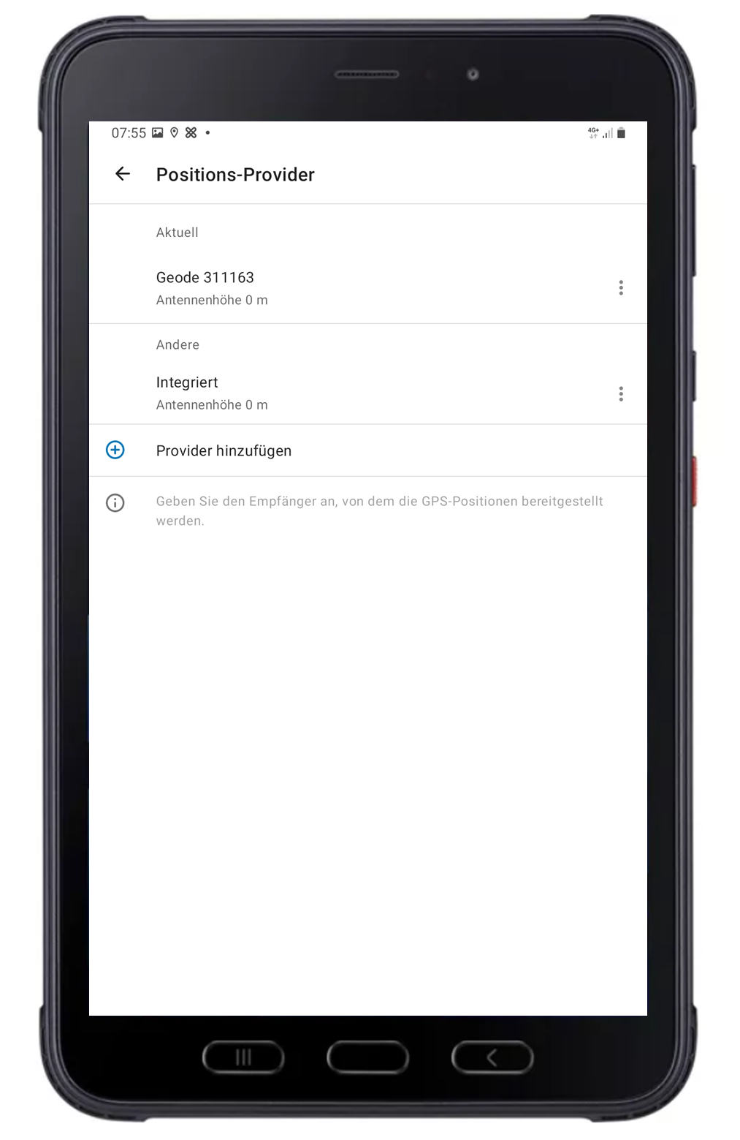
4)
3)
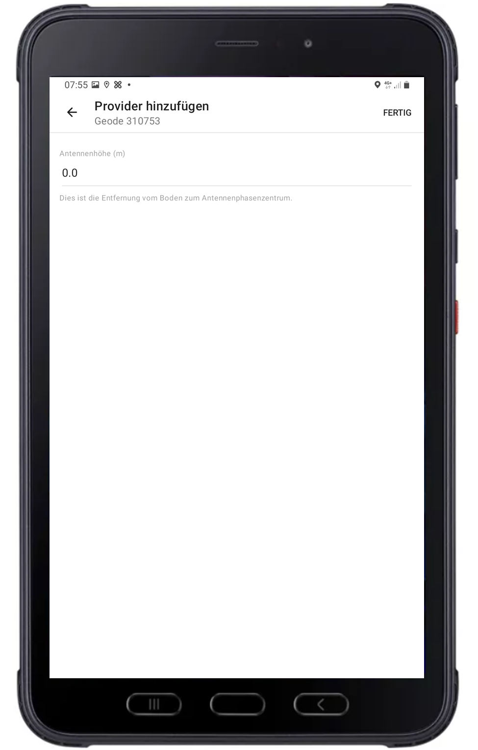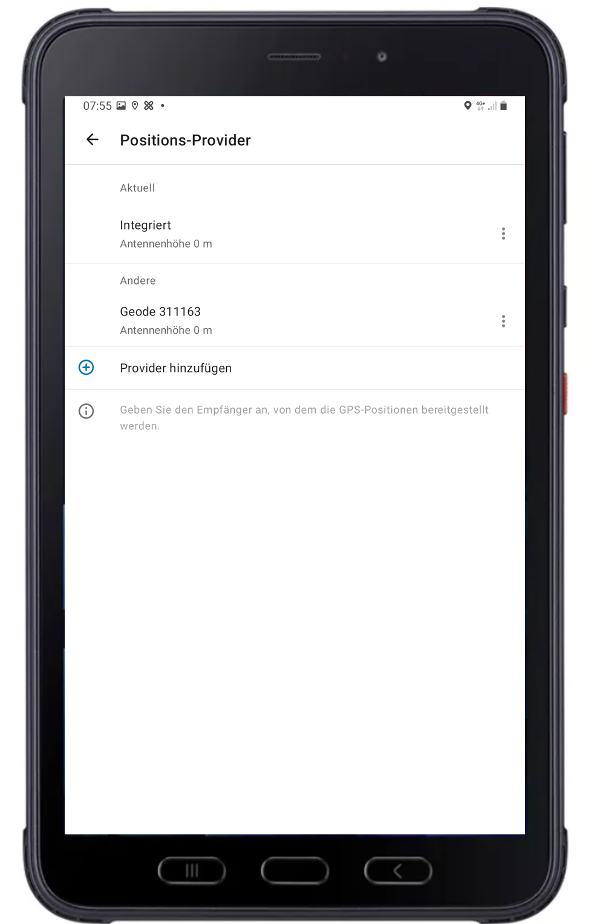
6)
5)
- ) Wenn der Aktuelle Positions-Provider mit dem geode verbunden wurde die Einstellungen über den zurück Pfeil verlassen und in die Karte wechseln.

- ) Es kann einen kurzen Moment (10-20 Sekunden) brauchen bis die korrigierten Daten des Geodes angezeigt werden.
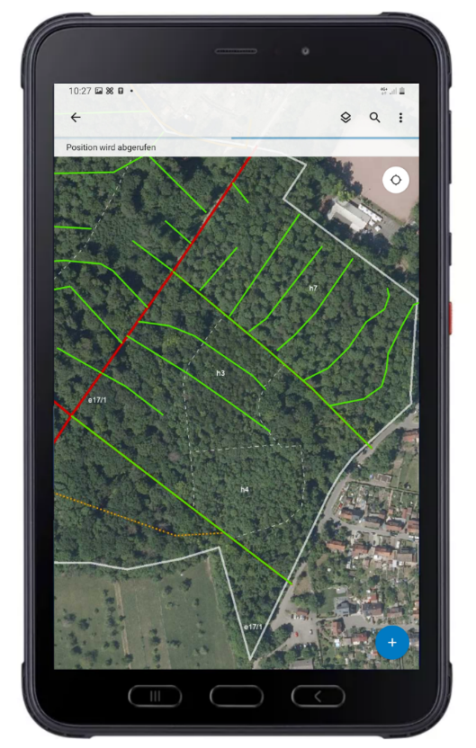
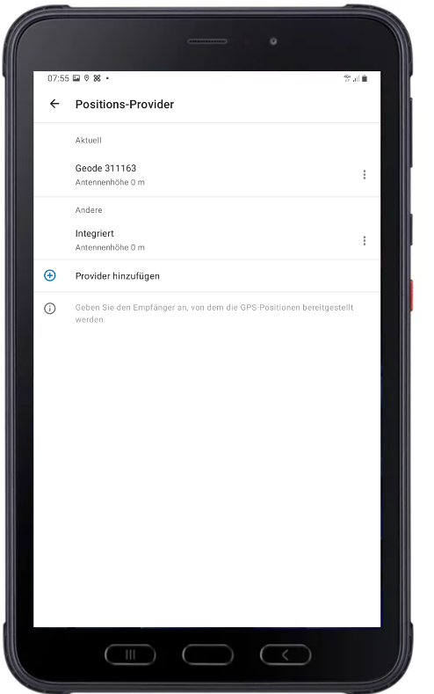
7)
8)

- ) Wenn auf die GPS-Genauigkeit geklickt wird, können weitere Informationen zu den aktuellen Genauigkeitswerten erhahlten werden. Hier sit auch eine Satellitenanzeige vorhanden und das Korrekturalter.
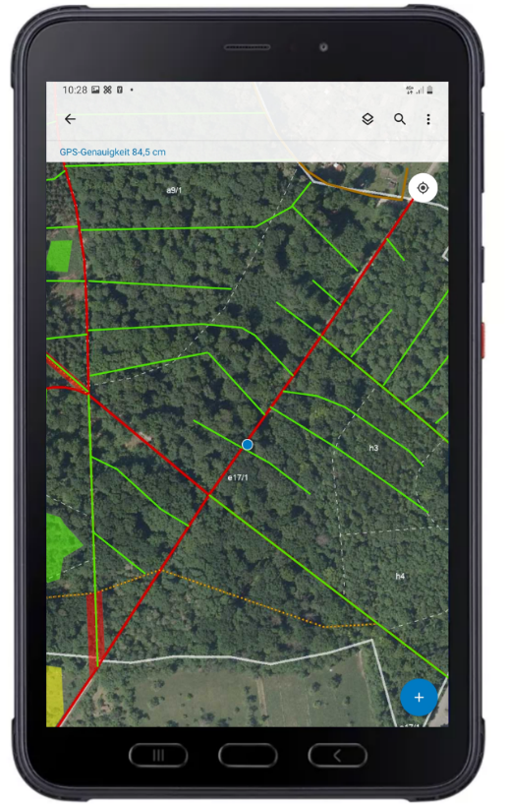
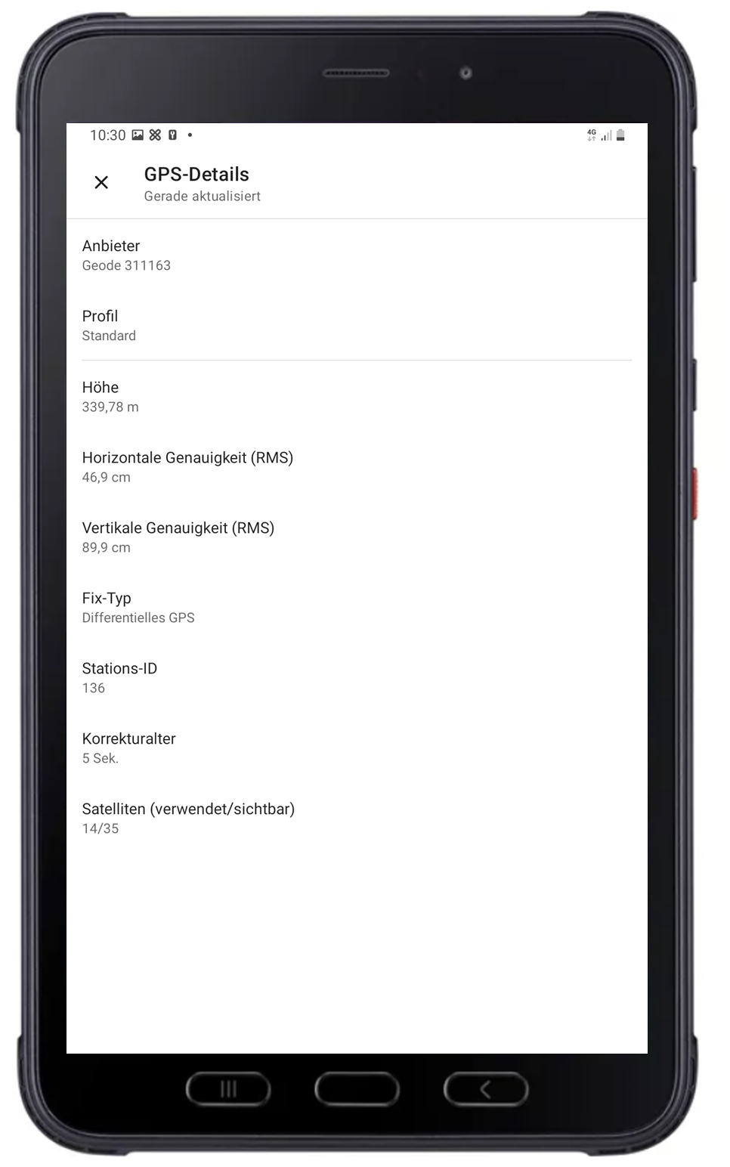
10)
9)
Wenn das Geode nicht verwendet wird muss das Positionsprofil wieder deaktiviert werden
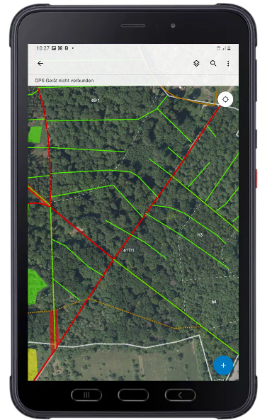
- Hierzu auf den Pfeil Klicken um in die Übersicht zurückzukommen

- Wieder in die Profileinstellungen klicken
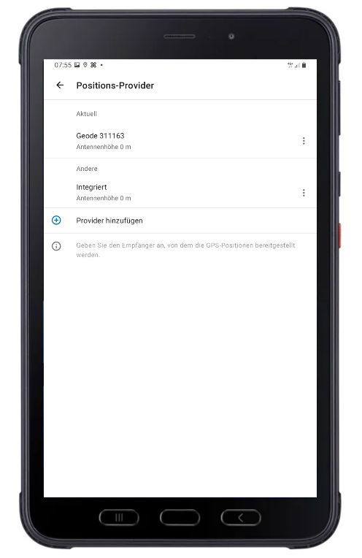
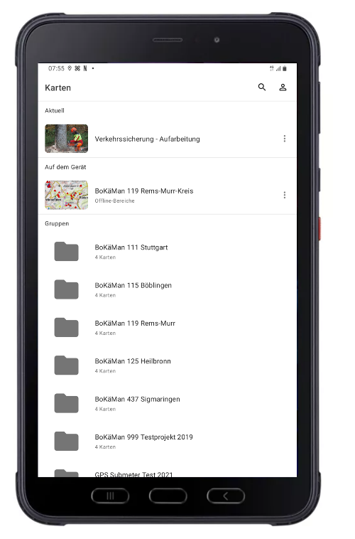
- 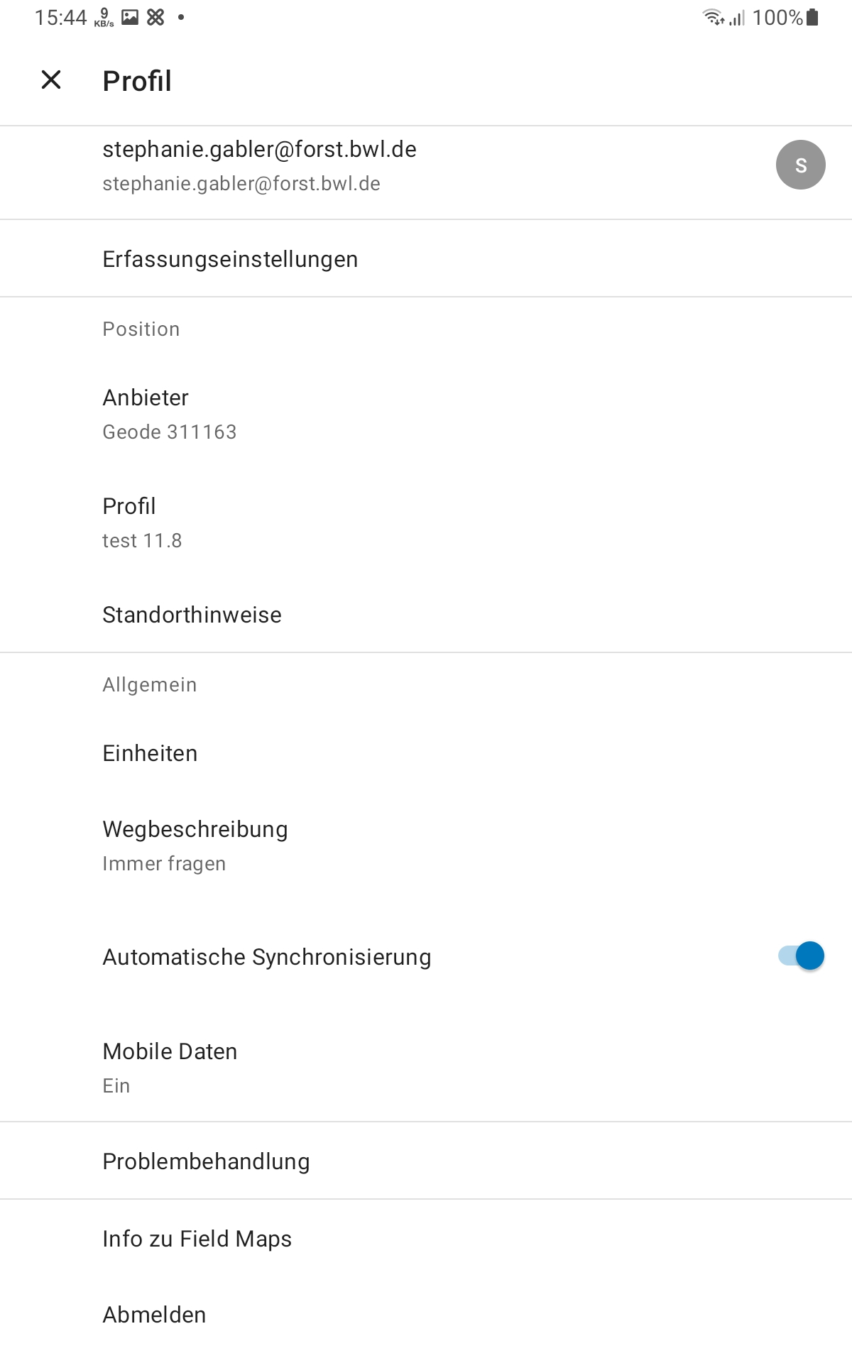Auf Anbieter Geode klicken und dann wieder auf Integriert
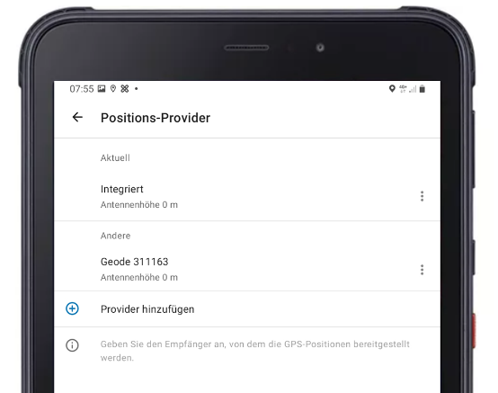
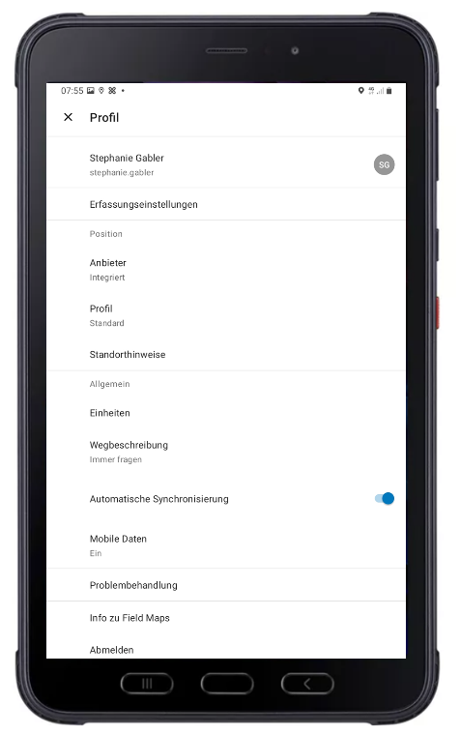
Sobald das Positrons Profil geändert wurde wird wieder auf den internen Standort zurückgegriffen.

